RESUMEN SERVICIOS 14/9

INDICE:

MODELOS DE RED -------------------------------------------1
TRAMAS TCP--------------------------------------------------- 2

1 MODELOS DE RED:

Dos tipos principales, TCP-IP y UDP

MODELO TCP IP:

1ºEstructura: 2º Ventajas he inconvenientes
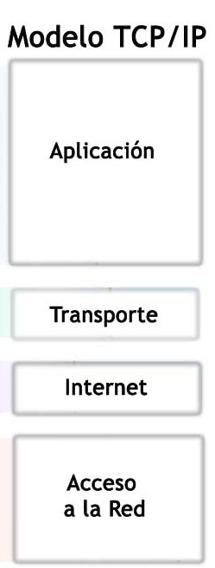
La principal ventaja del modelo TCP-IP es que es mas seguro que UDP, ya que tcp se asegura de que el host del destino reciba el mensaje.

Es el mas usado en internet hoy en dia.
MODELO UDP:

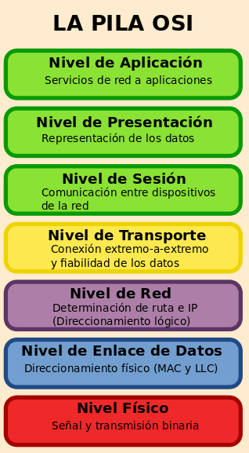
1ºEstructura: 2º Ventajes he incovenientes.
Es mas rapido que TCP-IP debido a su simpleza.

La principal desventaja es que es menos seguro que TCP-IP, ya que no se asegura de que el host reciba el mensaje.

2º TRAMAS TCP:

